衡阳县学生课桌凳和学生餐桌电子卖场采购需求表
单位 |  | 衡阳县教育局 |  |  | 项目名称 |  | 衡阳县教育局学校课桌凳及餐桌政府采购项目
送货地址 |  | 湖南省衡阳县西渡镇 |  | 联系人手机 |  |  | 18944989619
采购需求清 单 | 序号 | 商品名称 | 参数要求和商品类目 |  |  | 单位 |  | 数量 | 预算单价(元) | 预算金额  (元)
采购需求清 单 | 1 | 学校课桌凳 | 详见附件1 |  |  | 批 |  | 1 |  | 487123
采购需求清 单 | 2 | 八人位不锈钢餐桌 | 详见附件1 |  |  | 批 |  | 1 |  | 487123
采购需求清 单 | 合 计 |  |  |  |  |  |  |  |  | 487123
采购需求清 单 | 注：报价须包含所供应货物、运输、安装、调试、辅材、税等。  一、供应商资质要求  1、供应商必须是在中华人民共和国境内注册登记的法人、其他组织或者自然人，且应当符合《政府采购法》第二十二条第一款的规定。  （1）具有独立承担民事责任的能力；  （2）具有良好的商业信誉和健全的财务会计制度；  （3）参加政府采购活动前三年内，在经营活动中没有重大违法记录；  （4）法律、行政法规规定的其他条件。  2、商务要求：  （1）供应商提供第三方质量检验检测中心出具带“CMA 或 CNAS”标识的抽样检验（测）出具的“课桌”抽样检验报告：检验项目包含而不限于: ①.木工要求符合要求；②.金属件喷涂层附着力≤1级；③.金属喷漆(塑)涂层耐腐蚀（≥800h内，观察在溶液中样板上划道两侧3mm以外，应无鼓泡产生；≥800h后,检查划道两侧3mm外，应无锈迹、剥落、起皱、变色和失光等现象）；④.力学性能：桌面垂直静载荷、桌面垂直冲击、桌腿跌落、桌面水平静载荷均符合要求；可溶性铅≤0.5，可溶性镉未检出，可溶性铬≤0.1，可溶性汞未检出。  （2）供应商提供第三方质量检验检测中心出具带“CMA 或 CNAS”标识的抽样检验（测）出具的“课凳（椅）”抽样检验报告：检验项目包含而不限于: ①.木工要求符合要求；②.金属件喷涂层附着力≤1级；③.金属喷漆(塑)涂层耐腐蚀（≥800h内，观察在溶液中样板上划道两侧3mm以外，应无鼓泡产生；≥800h后,检查划道两侧3mm外，应无锈迹、剥落、起皱、变色和失光等现象）；④.力学性能：桌面垂直静载荷、桌面垂直冲击、桌腿跌落、桌面水平静载荷均符合要求；可溶性铅≤0.5，可溶性镉未检出，可溶性铬≤0.1，可溶性汞未检出。  （3）供应商提供第三方质量检验检测中心出具带“CMA 或 CNAS”标识的抽样检验（测）出具的“冷扎钢板”抽样检验报告：检验项目包含而不限于: ①外观性能要求金属件(喷涂层)：涂层无漏喷、锈蚀和脱色、掉外观色现象；涂层光滑均匀，色泽一致，无流挂、疙瘩、皱皮、飞漆缺陷；②乙酸盐雾试验≥100h，耐腐蚀等级：10 级、保护等级：10 级。③耐霉菌性等级(黑曲霉、黄曲霉、腊叶芽枝霉(多主枝孢霉)、宛氏拟青霉、桔青霉、绿色木霉、出芽短梗霉、链格孢)≤1级。 ④.金属喷漆(塑)涂层：硬度≥4H；冲击高度≥400mm无剥落、裂纹、皱纹；附着力≤1级。  （4）供应商提供第三方质量检验检测中心出具带“CMA 或 CNAS”标识的抽样检验（测）出具的“不锈钢餐桌椅”抽样检验报告：检验项目包含而不限于: ①外观性能要求：管材、焊接件、冲压件、喷涂层、电镀层均合格；②金属喷漆(塑)涂层：硬度≥2H；冲击高度≥400mm，应无剥落、裂纹、皱纹；耐腐蚀≥100h内,观察在溶液中样板上划道两侧3mm以外，应无鼓泡产生、耐腐蚀≥100h后,检查划道两侧3mm外，应无锈迹、剥落、起皱、变色和失光等现象；附着力0级；③桌面耐液性1级、桌面耐污染无明显痕迹；③力学性能合格；④中性盐雾试验(≥180小时)耐腐蚀等级：10级、保护等级：10级；甲醛释放量≤1.5mg/L。  投标人或所投产品制造商提供（1-4）检测报告扫描件、并提供全国认证认可信息公共服务平台及检测中心官网检测报告查询截图。  注：为确保产品质量，在参与竞价前，请有意向参与竞价的投标单位提供营业执照、实物小样到衡阳县教育局审核（联系人：屈先生18944989619），提供符合参数要求小样清单：1.课桌桌面一块、2.课凳凳面一块，3.餐桌50mm×50mm×1.2mm厚不锈钢管一根（尺寸：≥200mm），经采购人依照参数要求审核无误后，竞价单位报价有效。  二、响应附件要求  1、附报价表。  2、法定代表人身份证明扫描件；  3、法定代表人授权委托书扫描件；  4、营业执照及相关资质材料扫描件；  5、需提供产品及资质审核；  6、其他商务要求的材料等；  三、到货及质保  1、中标供应商需在中标后2个工作日内签订合同。合同签订后必须保质保量，30个日历天内安装到位。中标方人员在进行安装、调试期间所发生的所有费用由中标方承担。  2、不接受快递发货，送用户处拆封。  投标人应保证所提供的货物是已定型上市销售的全新的、成熟正品；  3、投标人必须严格遵守《产品质量法》，在投标文件中对产品质量保证体系作出说明，并完整地履行免费质保期内的免费现场维修服务承诺；  4、在免费质保期内，投标人必须及时免费维修、更换有缺陷的货物或部件。如果投标人收到采购单位通知后，未在规定的响应时间内赶到现场弥补缺陷，采购单位可采取必要的补救措施，但风险和费用全部由投标人承担。  5、在质保期内，如发现货物有其他潜在缺陷及投标人使用了不符合标准要求或不符合投标书承诺的原材料、零部件、外购件的，采购单位有权退货或向投标人索赔。  6、质量要求：应符合国家现行行业规范标准。  7、质保期三年，在免费质保期内，要求中标人负责本项目招标内容中的所有产品的免费维护和损坏产品（指非人为损坏的产品）的免费更换。  四、其他商务要求  1、本项目不接受联合体投标。  2、如不满足竞价公示内容而恶意竞价的投标供应商影响需求方工作正常开展，需求方将保留追究其法律责任的权力；因中标供应商产品运输、设计、制作、安装、调试等原因发生的人身伤害等责任事故，一切责任由中标供应商承担。  3、一般售后服务响应时间和解决问题时间：电话响应时间：2小时；现场响应时间：6小时；故障解决周期：8小时（如在8小时内无法解决故障的，必须提前作出判断，并在12小时内确保正常运行）。

注：1、本请购单必须与采购明细一致。
- 请购单位须对采购价格进行充分的调研，并对价格的真实性和可靠性负责。
附件1：
技术规格及要求：
一、课桌尺寸：长605mm×宽450mm×高690mm-780mm。
1、桌面：桌面规格605*450mm（±5mm），桌面板实行人性化设计，符合人体工程学，面板采用18mm厚E1级环保型高密度板，优质注塑封边，桌面的后端（靠近学生身体），向内平凹10mm，桌面后端左右两角部略向下倾斜，不硌手，更舒适，桌面四周为圆弧设计，防止学生磕碰受伤，桌面左右上面两端各配有1个笔槽，笔槽规格≥240*20mm，笔槽与注塑封边一次成型，并且成为一体，正前方带有刻度尺，尺寸为≥300mm；
2、桌斗：采用冷轧钢板一体成型尺寸为：450*350*180mm（±2mm），厚度为0.8mm，篮子采用16圆管弯至成型；
3、桌地脚管采用30mm×60mm×1.5mm椭圆管，立柱采用60mmx30mmx1.5mm椭圆管，升降管采20mm×50mm×1.5mm椭圆管，桌脚连档采用20×40×1.5mm椭圆管，
4、脚套：采用PP塑料一体注塑成型脚套涂装；
5、所有金属部件经过流水线抛丸工艺除锈和高温除油处理。
二、课凳尺寸：长360mm×宽260mm×高380mm-440mm；
1、凳面规格：360*260mm（±5mm），凳面采用18mm厚环保型高密度板，优质注塑封边，四边注塑封边为斜边设计，增加舒适性；凳面四个角部切除改为八边形设计，防止学生磕碰受伤；
2、凳地脚管采用30mm×60mm×1.5mm椭圆管，立柱采用60mmx30mmx1.5mm椭圆管，升降管采20mm×50mm×1.5mm椭圆管，桌脚连档采用20×40×1.5mm椭圆管，
3、脚套：采用PP塑料一体注塑成型脚套。
课桌凳实物参考图：

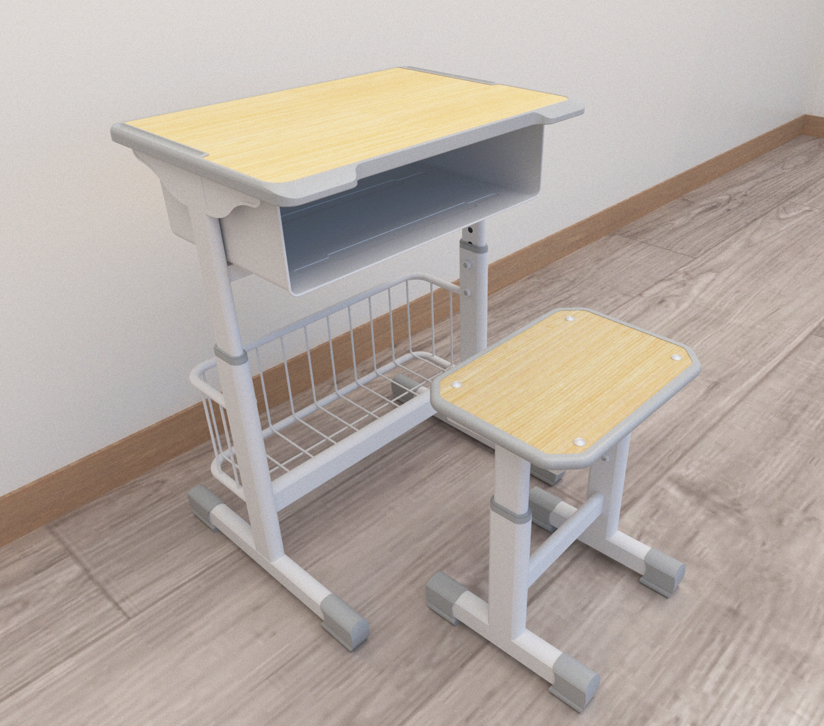

附件2：
技术规格及要求：
- 占地面积：长2000mm×宽1400mm×高760mm ；
- 餐桌台面规格：长2000mm×宽600mm×厚50mm ；
3、台面材料：国标304不锈钢台面，不锈钢板厚度为0.8mm；底衬板为25mm高密度板，圆弧边，冲压成型；
4、桌面底衬托为25mm×25mm×1.0mm钢管，框架为平桌面四周；
5、凳面规格：长2000mm×宽200mm×厚50mm；
6、凳面材料：国际304不锈钢台面，不锈钢板厚度为0.8mm；底衬板为25mm高密度板，圆弧边，冲压成型；
7、餐桌所有支架采用50mm×50mm×1.2mm厚国际304不锈钢管。其中餐桌面板立柱采用4根不锈钢管焊接面成；底凳面板立柱采用8根国标304不锈钢管焊接面成；脚配橡胶垫；
8、焊接工艺：采用氩弧焊焊接，表面平整光滑，焊点均匀，所有焊点保证采用焊道清洗机清洗，不平整处进行手工抛光打磨拉丝，保持表面拉丝纹路一致。焊接处无夹缝、气孔、焊溜，焊丝头咬边和飞溅现象，保证无脱焊、虚焊、焊穿现象。
不锈钢餐桌参实物考图：

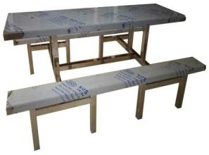

附件3：

法定代表人身份证明(格式)

供应商名称：
统一社会信用代码：
注册地址：
姓名： ，性别： ，年龄： ，职务：系（供应商名称）的法定代表人。
特此证明。
附：法定代表人身份证复印件。
身份证（正面）复印件 | 身份证（反面）复印件

注：供应商代表为法定代表人的提供。供应商为自然人的无需提供。

供应商名称(盖单位公章)：
日期： 年 月 日
附件5：
授 权 委 托 书（样本）

本授权委托书声明：本人（委托人姓名）系 （公司名称） 的法定代表人，现委托（委托代理人姓名）为(项目名称)项目负责人，负责该项目技术、进度、矛盾处理、结算（按具体需求填写）等一切事务，我均予以承认。
委托期限： （期限时间） 。
代理人无转委权。特此授权。
附：法定代表人及委托代理人身份证明：
法定代表人二代身份证复印件 委托代理人二代身份证复印件
委 托 人：（单位盖章）
法定代表人：（签字或盖章）
委托代理人：（签字）
日 期：
附件6：

衡阳县教育局学校课桌椅床政府采购项目
竞价采购报价表

项目内容 | 1）学生课桌椅：数量2040套。  2）不锈钢餐桌椅：数量80张。
项目报价 | 致：衡阳县教育局  根据本项目实际情况，我公司的报价为：  （小写） 元；（大写） 。
说明：该报价为包干价，包含所供应货物、运输、安装、调试、辅材、税金等。

供应商（盖单位章）：
法定代表人签字或签章：
日期： 年 月 日
联系人：
联系电话：

